Tradycyjnie czy nowocześnie? Świąteczna kolekcja dekoracji od marki Eurofirany.
Czy dekoracje świąteczne mogą nas jeszcze zaskakiwać? Kolekcja marki Eurofirany to dowód na to, że oryginalnych i nowych pomysłów na ozdobienie domu, choinki czy wigilijnego stołu wciąż jest wiele. W tym roku styliści polskiej marki wnętrzarskiej połączyli tradycję z nowoczesnością. Jakie są efekty?

Magia tradycji
Kiedy jedni planują spędzić święta w ciepłych krajach, inni nie potrafią sobie wyobrazić Bożego Narodzenia bez karpia, barszczu z uszkami, domowej atmosfery i… tradycyjnych dekoracji.

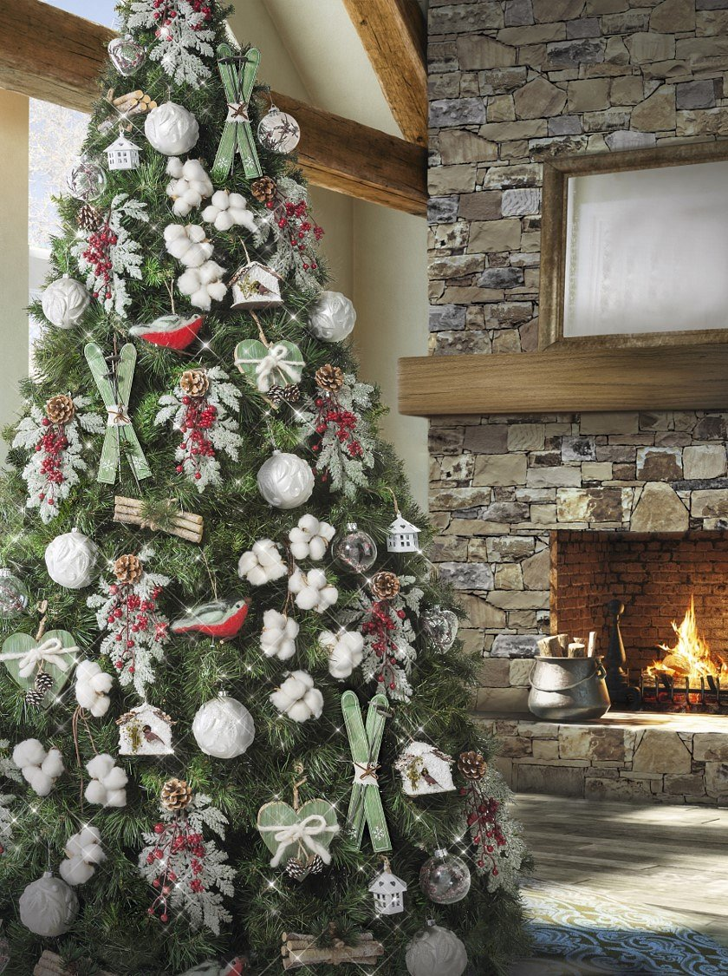

To właśnie dla nich styliści marki EUROFIRANY przygotowali dodatki, które przywodzą na myśl wspomnienia z dzieciństwa i przenoszą nas w prawdziwie świąteczną atmosferę. Są to m.in. dekoracje utrzymane w czerwonej i zielonej kolorystyce, z dodatkowymi zdobieniami, np. w postaci kratki lub połyskujących elementów. W kolekcji marki EUROFIRANY znalazły się bombki i zabawne zawieszki na choinkę, kwiaty, jak również poszewki na poduszki, obrusy czy stroiki. Nie mogło także zabraknąć Świętego Mikołaja w postaci figurek, które sprawią nie lada frajdę najmłodszym.

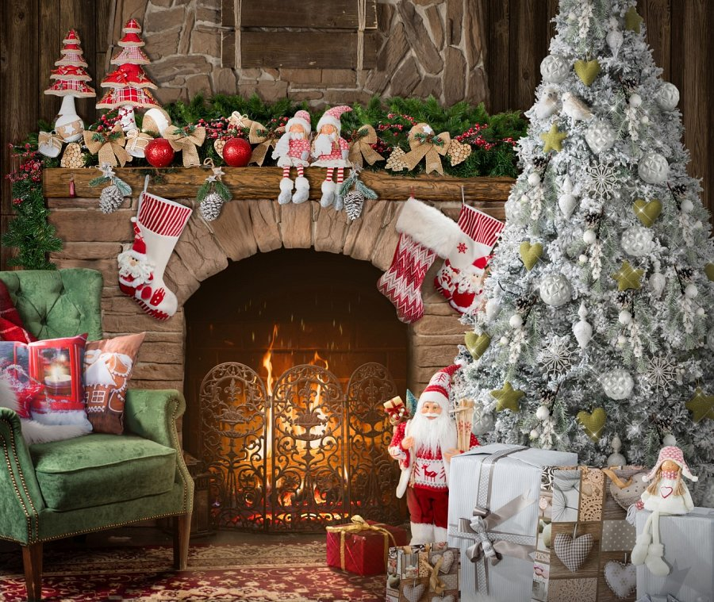

Święta w nowoczesnej odsłonie
Równie nastrojowe, a przy tym bardzo stylowe, mogą być dekoracje utrzymane w nowoczesnym wydaniu. Są to propozycje, w których dominuje biel, srebro lub złoto. Styliści marki EUROFIRANY przygotowali m.in. komplety biało-czarnych bombek, w geometryczne wzory, które dodatkowo ozdobione są złotym brokatem. – Biel to zdecydowanie najmodniejszy kolor tegorocznych propozycji – zarówno ozdób choinkowych, jak i wystroju okien czy świątecznego stołu. Może być głównym bohaterem dekoracji lub duetem tworzonym z granatem, czerwienią, złotem lub srebrem. Kolor ten każdemu z tych zestawień dodaje klasycznego sznytu – wyjaśnia Joanna Dziedzic-Czulak, ekspert marki EUROFIRANY.

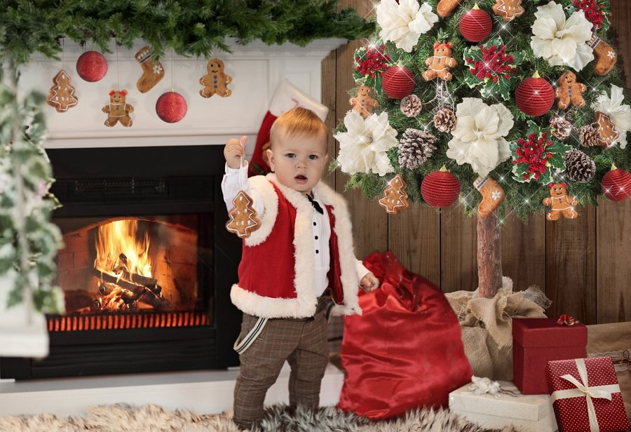

Tego jeszcze nie było!
W bożonarodzeniowej kolekcji polskiej marki znalazło się także wiele nowości i oryginalnych ozdób – jak np. poszewki na poduszki ze światełkami, grające figurki czy eko-dodatki wykonane z drewna. Marka EUROFIRANY oferuje także gotowe zestawy ozdób choinkowych, skomponowane przez stylistów. Do wyboru jest kilkadziesiąt różnego rodzaju kompletów. Do każdego z nich można otrzymać choinkę za złotówkę.

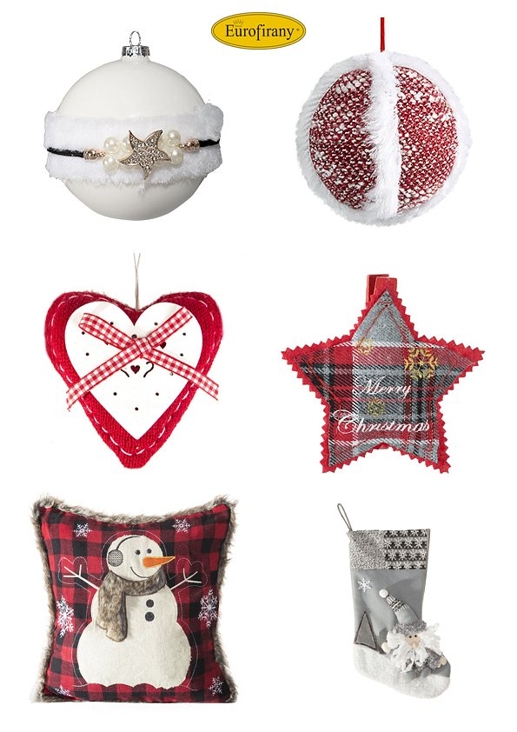

Świąteczna kolekcja dostępna jest w sklepach stacjonarnych i online: www.eurofirany.com.pl

Więcej zdjęć świątecznych można znaleźć na koncie na Pinterest.

o marce:
EUROFIRANY to rodzinna firma obecna na polskim rynku od 1991. Pozycję lidera w branży home decor zapewniła marce dbałość właścicieli o niespotykaną oryginalność i najwyższą jakość. Od początku główną inspiracją dla nowych kolekcji były krajowe i międzynarodowe targi wnętrzarskie, a także bliska współpraca z ikonami stylu i znanymi projektantami na całym świecie, jak Eva Minge czy Pierre Cardin.

Dynamiczny rozwój firmy w ciągu 26 lat przyniósł właścicielom wiele wyzwań. Miarą sukcesu jest stan obecny: EUROFIRANY to blisko 80 salonów stacjonarnych, stała współpraca z ponad 1000 sklepów w kraju i zagranicą, a także sklep online zapewniający pełny komfort zakupów i szeroki asortyment.

Oferta firmy obejmuje wszelkie tkaniny, dodatki oraz akcesoria niezbędne w pięknie zaaranżowanych wnętrzach. Na kartach cyklicznie wydawanych firmowych katalogów klienci znajdą bardzo szeroki wybór firan i zasłon oraz m.in. narzuty, koce, pościele, prześcieradła, ręczniki, koce, obrusy, obrazy, lampy, kosze, szkatułki, kwiaty dekoracyjne oraz ceramikę użytkową.

